Лабораторная работа №24
Тема: «Работа с мониторами»
Цель работы:

- приобрести практический опыт определения основных характеристик и параметров мониторов;
- приобрести практический опыт определения назначения основных компонентов мониторов;
- приобрести практический опыт разборки и сборки монитора;
- приобрести умения работы с технической документацией и источниками сети Интернет;
- закрепить знания по локализации неисправностей мониторов.

Оборудование, ПО:

- монитор;
- крестовая отвертка PH2х100 мм;
- загнутые длинногубцы с резцом 205мм;
- антистатический браслет;
- справочная литература или доступ в сеть Интернет.

Порядок работы.

- По выданному преподавателем монитору, используя справочную литературу и источники сети интернет, определить характеристики монитора и заполните таблицу 23:

Таблица 20 – Характеристики мониторов
№ | Наименование параметра |  |  |  | Значение | Единица измерения |  |  |  | Примечания
1 | Основные характеристики
1.1 | Производитель |  |  |  | samsung
1.2 | Модель |  |  |  | sd24d300h
2 | Параметры матрицы
2.1 | Яркость матрицы |  |  |  | 250 | нит
2.2 | Контрастность LCD-матрицы |  | статическая |  | 1000 : 1
2.2 |  |  | динамическая |  | 5000000:1
2.3 | Время отклика |  |  |  | 2 | мс
2.4 | Формат матрицы |  |  |  | LCD
2.5 | Разрешение экрана |  |  |  | 1920x1080
2.6 | Угол обзора LCD-матрицы |  |  |  | 160° | градусы
2.7 | Цветовой охват |  |  |  | 16777216 | % CIE1976
2.8 | Встроенные профили коррекции изображения |  |  |  | Game mode
2.8 |  |  |  |  | Защита зрения
3 | Параметры монитора
3.1 | Диагональ |  |  |  | 24 | дюйм
3.2 | Тип LCD-матрицы |  |  |  | TN
3.3 | Поверхность экрана (матовая, глянцевая, другое…) |  |  |  | матовая
3.4 | Подсветка LCD-матрицы (указать ти подсветки, если подсветка осуществляется лампами указать количество ламп и расположение) |  |  |  | нет
4 | Интерфейс, разъемы и выходы
4.1 | Внешние порты (наименование, версия) | hdmi |  |  | 1 | шт
4.1 | Внешние порты (наименование, версия) | vga |  |  | 1 | шт
4.1 | Внешние порты (наименование, версия) |  |  |  |  | шт
4.1 | Внешние порты (наименование, версия) |  |  |  |  | шт
4.1 | Внешние порты (наименование, версия) |  |  |  |  | шт
4.2 | Управление (механические кнопки, сенсоры, другое…) |  |  |  | сенсоры
5 | Корпус и подставка
5.1 | Регулировка положения экрана (наклон, поворот, другое…) |  |  |  | наклон
5.2 | Углы наклона монитора |  |  |  | 15 | градусы
5.3 | Углы поворота монитора |  |  |  | 0 | градусы
5.4 | Блок питания монитора (встроенный, внешний) |  |  |  | внешний
5.5 | Крепление монитора к стене по стандарту VESA |  |  |  | - |  | мм
6 | Другие характеристики
6.1 | Мощность встроенных колонок |  |  |  | - |  |  | Вт
6.2 | Наличие Kensington Lock |  |  |  | +
6.3 | Потребление энергии |  |  | работа | 18 |  |  |  | Вт
6.3 |  |  |  | простой | 0.3 |  |  |  | Вт

- Перед разборкой предварительно ознакомьтесь с технической документацией. Произведите разборку монитора. Зарисуйте структурную схему платы управления. Подпишите компоненты монитора и обозначьте их назначение.
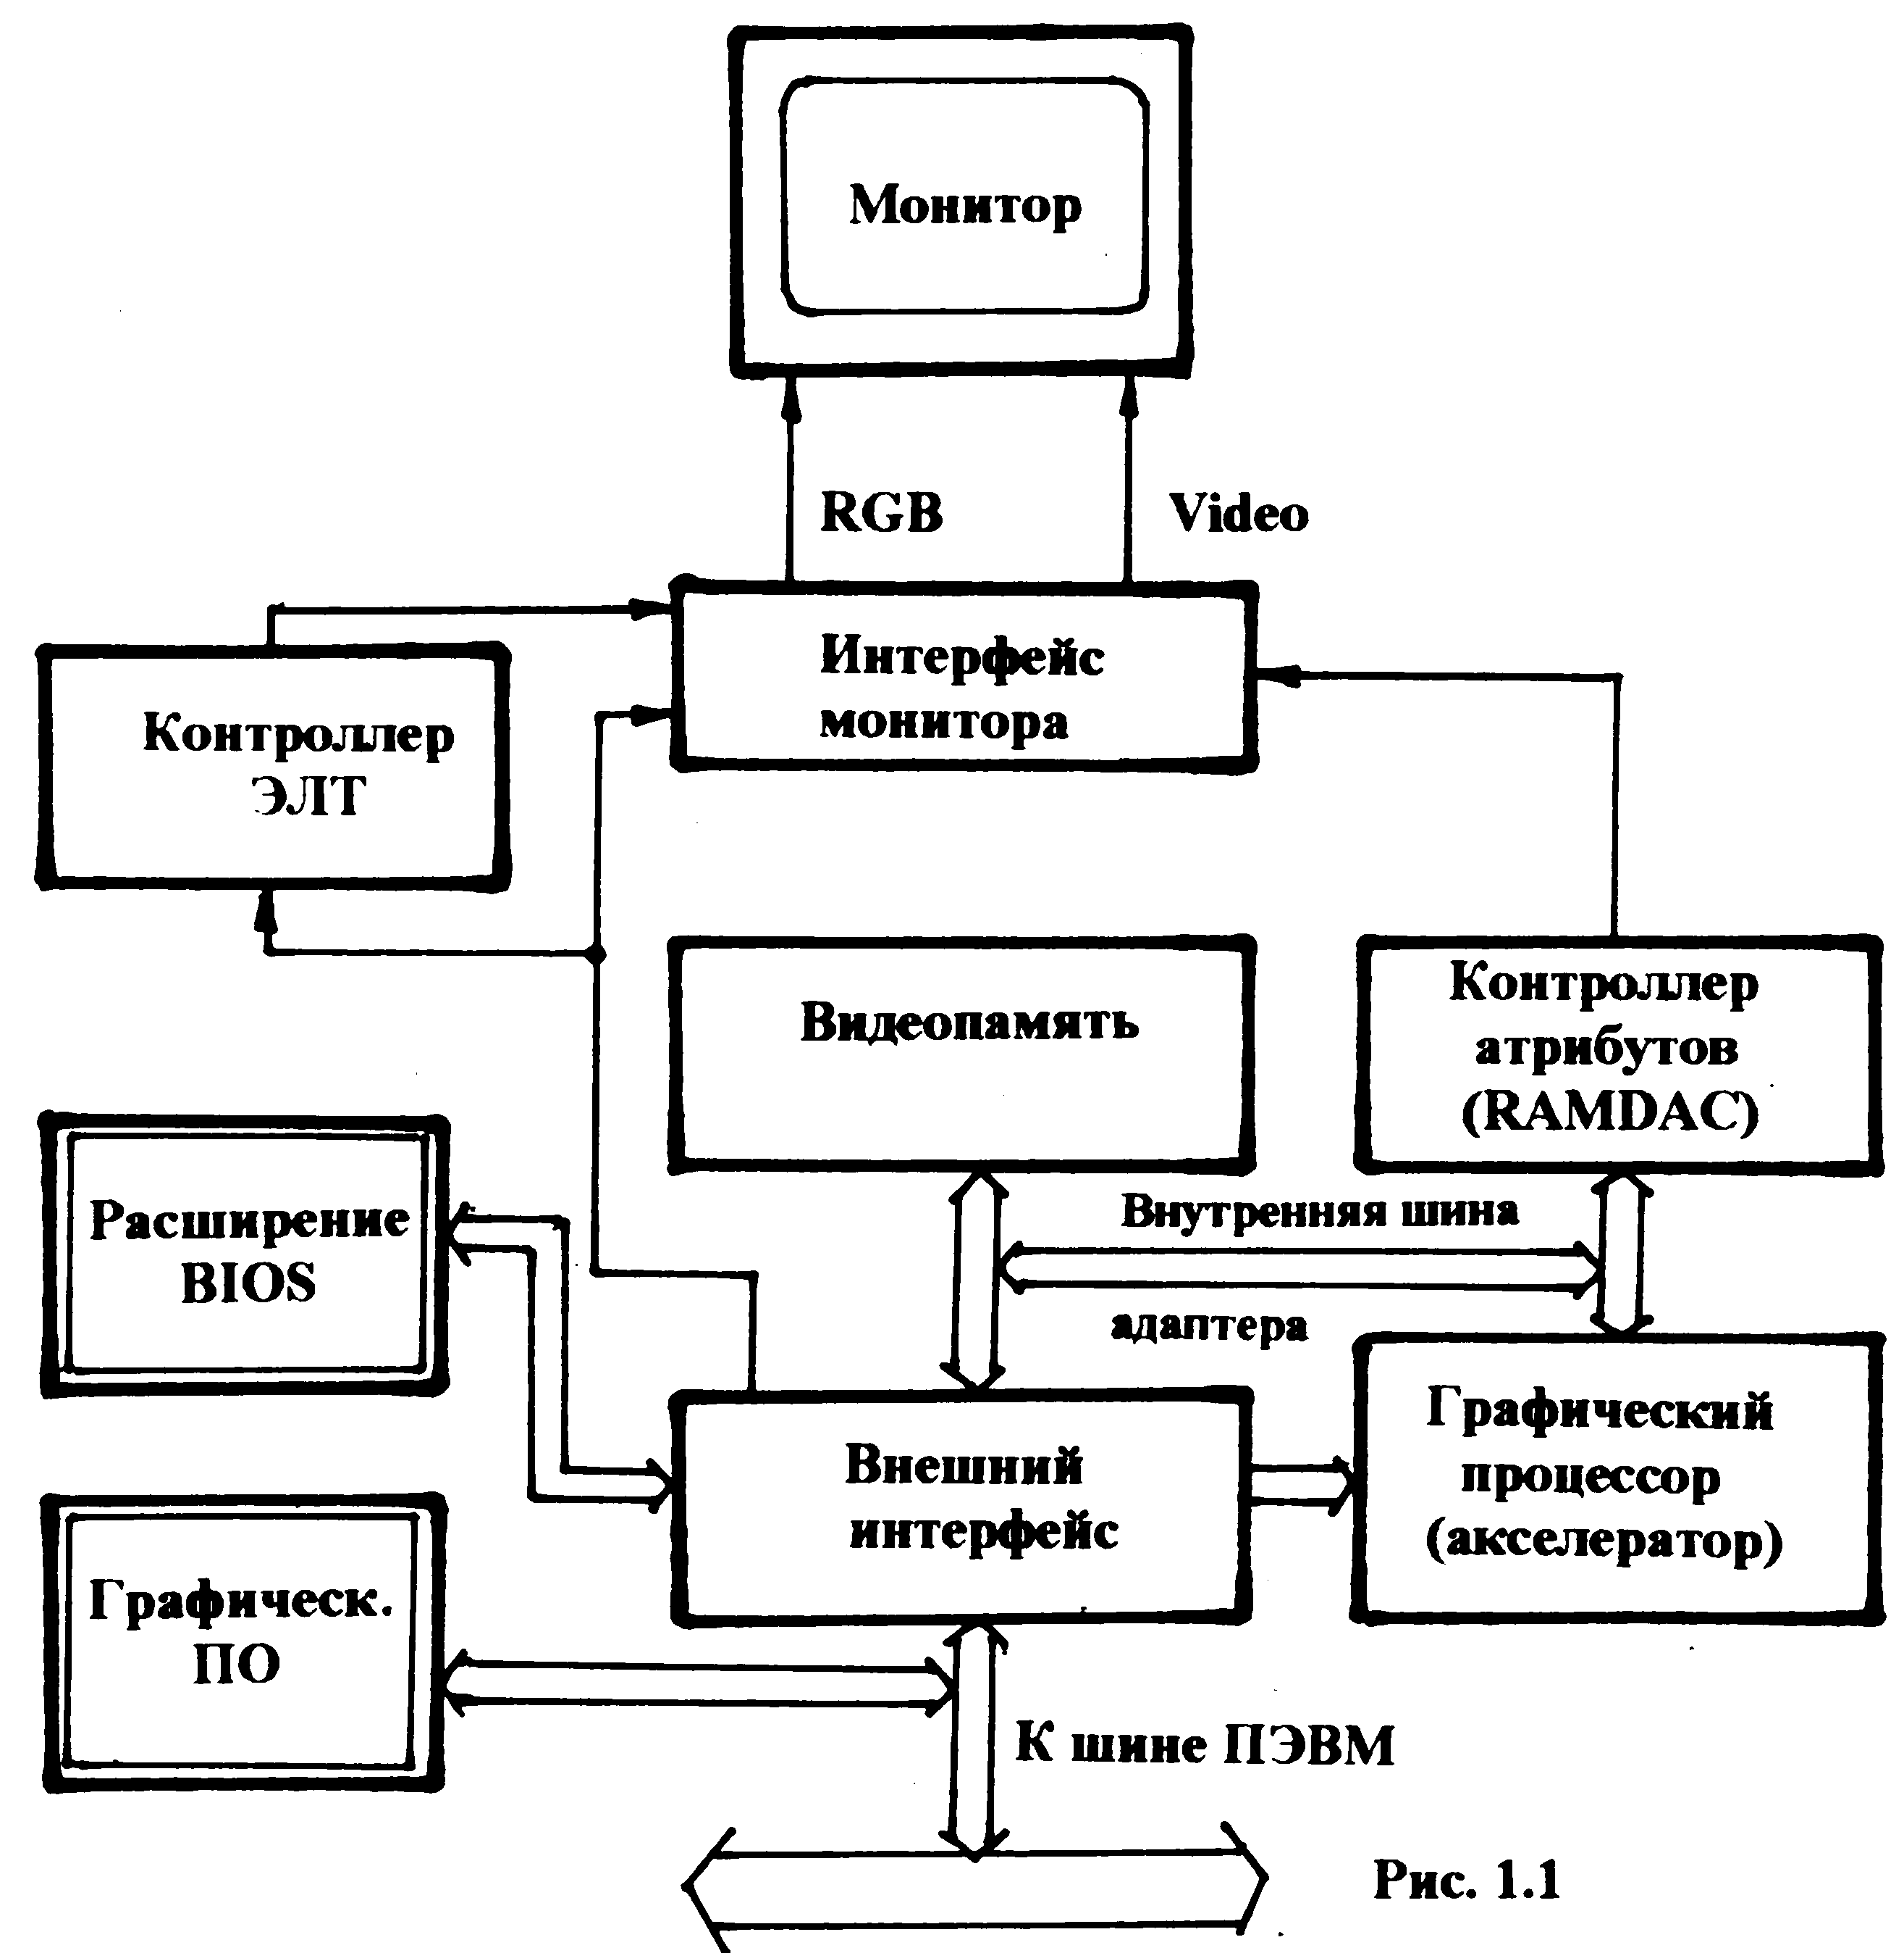

- Сделайте вывод об области применения данного монитора:
Для домашнего и офисного использования

Вопросы к защите лабораторной работы:

- Укажите основные характеристики ЖК мониторов.
Разрешение, яркость, контрастность, время отклика, диагональ
- Чем занимается организация VESA?
Отвечает за стандартизацию жк мониторов ,телевизоров
- Опишите порядок разборки и сборки монитора.
- Снять подставку
- снять заднюю крышку
- отсоединить переднюю рамку пониматора
- открепить защелки, удерживающие матрицу
- убрать заглушки
- вынуть разъемы с кабелями подсветки
- снять матрицу мониторами
- снять эл платы и бп

